Assemblée Générale du 13 décembre 2025 à 14 h 00

Salle Périscolaire Centre Prouvé
rue Jules Ferry à DIEULOUARD

Ordre du Jour

- Mot du Président
- Rapport moral et approbation
- Élection de nouveaux membres du comité
- Prévisions 2026
- Rapport financier et approbation du bilan
- Parole aux invités
- Remise des récompenses
- Pot de l’amitié

Dans un souci d’organisation nous vous demandons de bien vouloir nous retourner le coupon ci-dessous dûment rempli pour le samedi 6 décembre 2025

retour par mail possible à : petitereinescarponaise@gmail.com

Merci d’avance.
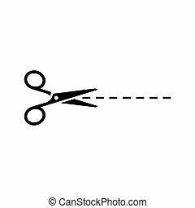

-------------------------------------------------------------------------------------------------

CONFIRMATION DE PRESENCE AG

NOM …………………………………. Prénom ……………………………………

Sera présent(e) à l’assemblée générale du 13/12/2025 et sera accompagné(e) de :

Nombre : …… adultes
…… enfants

Signature

